Värivöiden liikesarjateoriapelit

Tämä teoriapeli on tarkoitettu Taekwon-Don teorian harjoitteluun värivyöryhmissä. Peli on suunniteltu alun perin Taekwon-Do Akatemian harjoitusryhmien käyttöön, mutta ne ovat Suomen ITF Taekwon-Don jäsenseurojen vapaassa käytössä sellaisenaan tai muokattuina.
Koska peleissä on kaikkia värivyöarvoja koskevia teoriasisältöjä aina 9 gupista 1 gupiin, ohjaaja voi ryhmän vyöarvojen mukaan poistaa joitain palasia peleistä. Pelin osat voi tulostamisen jälkeen liimata kartongille tai laminoida, jotta ne säilyvät useamman käyttökerran.
Harrastajan tehtävänä on yhdistää oikean liikesarjan nimen, liikemäärän, nimen historian ja diagrammin.
Vinkki! Käyttämällä alkeiskurssin teoriapeleihin kuuluvia vöitä, tähän peliin voi lisätä yhdeksi yhdistelypalaseksi vyöarvon, jolla kukin liikesarja opetellaan ensimmäisen kerran.

Oikeat vastaukset

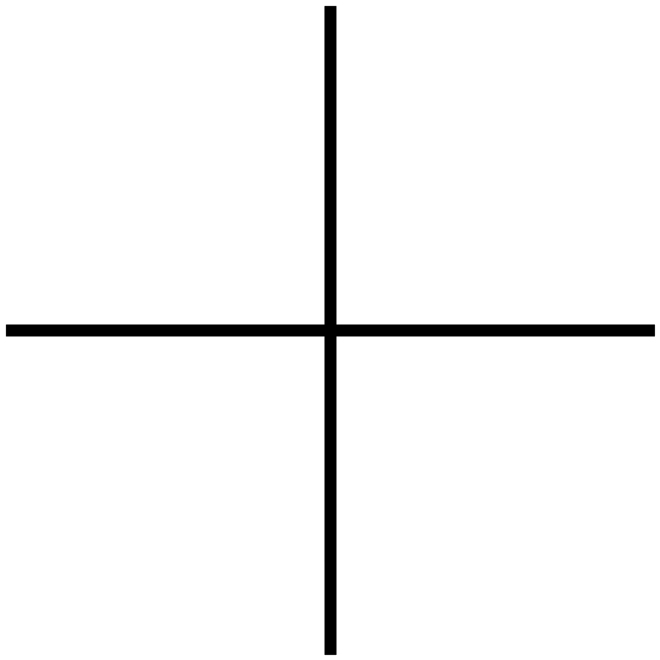 | Chon-Ji 19 liikettä 9 gup  Liikesarjan nimi tarkoittaa kirjaimellisesti ”Taivas ja Maa”. Se on idässä tulkittu maailman luomiseksi tai ihmiskunnan historian alkamiseksi. Liikesarja koostuu kahdesta samankaltaisesta osasta, joista ensimmäinen kuvastaa Taivasta ja toinen Maata. |  | Joong-Gun 32 liikettä 4 gup  On nimetty korealaisen isänmaallisen itsenäisyystaistelijan mukaan. Hän salamurhasi Hiro-Bumi Iton, ensimmäisen japanilaisen kenraalikuvernöörin Koreassa. Ito näytteli merkittävää osaa Japanin ja Korean yhteenliittämisessä. Liikkeiden määrä kuvastaa itsenäisyystaistelijan ikää, kun hänet teloitettiin Lui-Shung:in vankilassa vuonna 1910.
 | Dan-Gun 21 liikettä 8 gup  On nimetty Korean myyttisen perustajan mukaan. Legendan mukaan hän perusti Korean vuonna 2333 ennen ajanlaskun alkua. Nimi tarkoittaa santelipuukuningasta. | 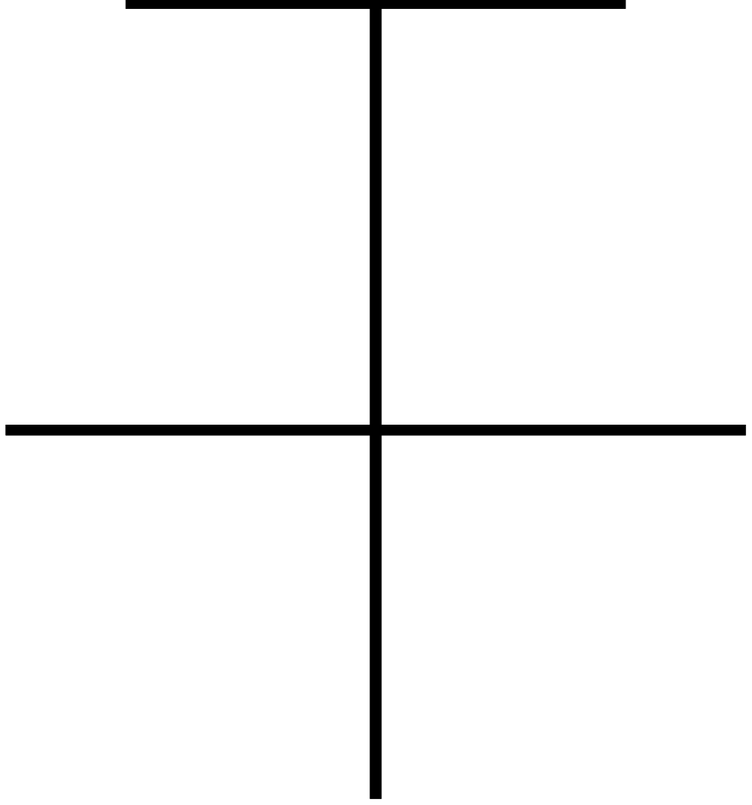 | Toi-Gye 37 liikettä 3 gup  On merkittävän oppineen Yi Hwang:in (1500-luvulla) nimimerkki. Hän oli uuskungfutselaisuuden asiantuntija. Liikkeiden määrä viittaa hänen syntymäpaikkaansa.
 | Do-San 24 liikettä 7 gup  Oli salanimi isänmaalliselle Ahn Chang-Ho:lle (1876-1938). Liikkeiden määrä edustaa hänen koko elämäänsä, jonka hän käytti koulutuksen ja itsenäisyysliikkeiden edistämiseen Koreassa. |  | Hwa-Rang 29 liikettä 2 gup  On nimetty Silla-dynastiassa 600-luvun alussa perustetun nuorisoryhmän mukaan. Liikkeiden määrä kuvastaa jalkaväkidivisioonaa, jossa Taekwon-Do kehittyi kypsyyteensä 1950-luvun alussa. Liikesarjan nimi tarkoittaa ”miehisyyden kukoistuksen tie” tai ”miehuuden kukka”
 | Won-Hyo 28 liikettä 6 gup  Oli tunnustettu munkki, joka toi buddhalaisuuden Silla-dynastiaan vuonna 686 jKr. |  | Choong-Moo 30 liikettä 1 gup  On nimi, joka annettiin Lee-dynastian amiraali Yi Soon-Sin:lle. Hänen kerrotaan keksineen vuonna 1592 ensimmäisen panssaroidun taistelualuksen nimeltään Kobukson. Alusta väitetään nykyisen sukellusveneen edelläkävijäksi. Tämän liikesarjan päättyminen vasemman käden hyökkäykseen kuvastaa hänen valitettavaa kuolemaansa, jota ennen hänellä ei ollut tilaisuutta näyttää täyttä potentiaaliaan, sillä hänen uskollisuuttaan kuninkaalle epäiltiin.
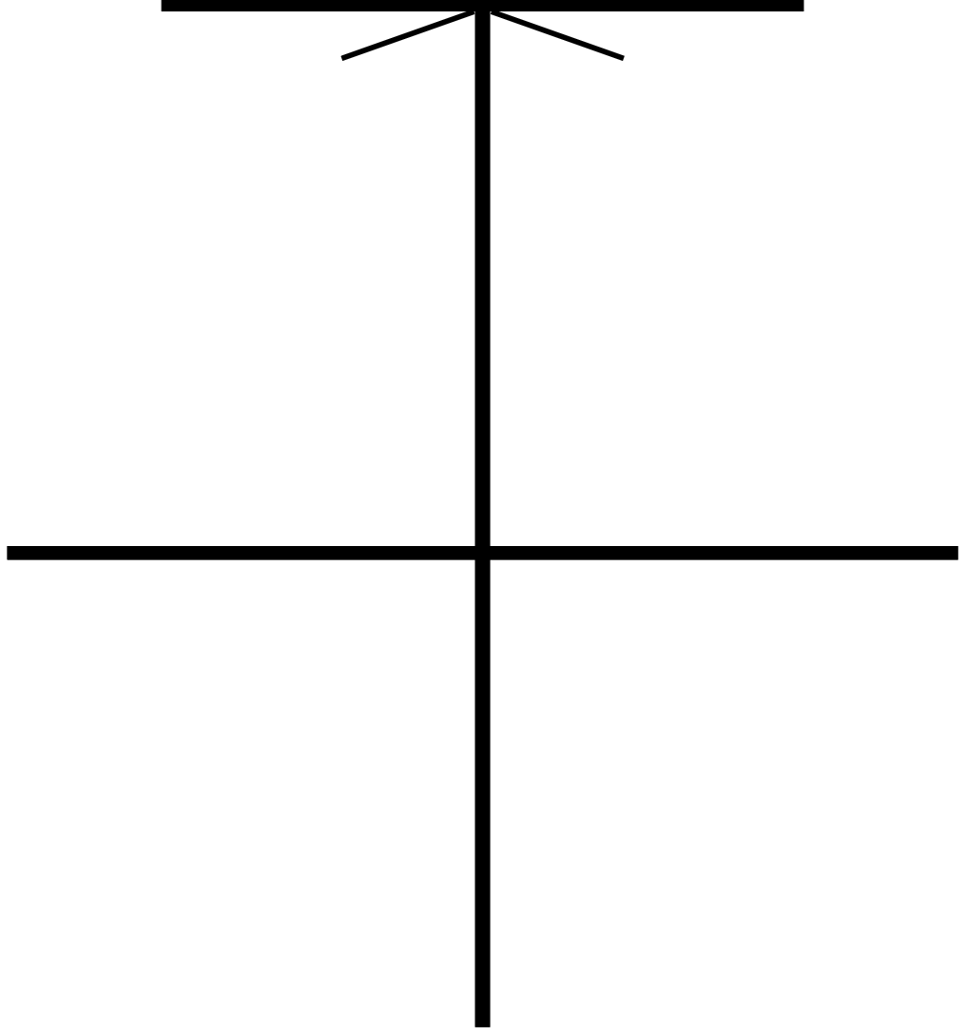 | Yul-Gok 38 liikettä 5 gup  On suuren filosofin ja oppineen Yi I:n (1536-1584) salanimi. Hänen lempinimensä oli ”Korean Kungfutse”. Liikkeiden määrä viittaa hänen syntymäpaikkaansa (nykyinen Koreoiden raja, sotilasaluetta).

CHON-JI
DAN-GUN
DO-SAN
WON-HYO
YUL-GOK
JOONG-GUN
TOI-GYE
HWA-RANG
CHOONG-MOO

19 liikettä | 32 liikettä
21 liikettä | 37 liikettä
24 liikettä | 29 liikettä
28 liikettä | 30 liikettä
38 liikettä

Liikesarjan nimi tarkoittaa kirjaimellisesti ”Taivas ja Maa”. Se on idässä tulkittu maailman luomiseksi tai ihmiskunnan historian alkamiseksi. Liikesarja koostuu kahdesta samankaltaisesta osasta, joista ensimmäinen kuvastaa Taivasta ja toinen Maata.
On nimetty Korean myyttisen perustajan mukaan. Legendan mukaan hän perusti Korean vuonna 2333 ennen ajanlaskun alkua. Nimi tarkoittaa santelipuukuningasta.
Oli salanimi isänmaalliselle Ahn Chang-Ho:lle (1876-1938). Liikkeiden määrä edustaa hänen koko elämäänsä, jonka hän käytti koulutuksen ja itsenäisyysliikkeiden edistämiseen Koreassa.
Oli tunnustettu munkki, joka toi buddhalaisuuden Silla-dynastiaan vuonna 686 jKr.
On suuren filosofin ja oppineen Yi I:n (1536-1584) salanimi. Hänen lempinimensä oli ”Korean Kungfutse”. Liikkeiden määrä viittaa hänen syntymäpaikkaansa (nykyinen Koreoiden raja, sotilasaluetta).
On nimetty korealaisen isänmaallisen itsenäisyystaistelijan mukaan. Hän salamurhasi Hiro-Bumi Iton, ensimmäisen japanilaisen kenraalikuvernöörin Koreassa. Ito näytteli merkittävää osaa Japanin ja Korean yhteenliittämisessä. Liikkeiden määrä kuvastaa itsenäisyystaistelijan ikää, kun hänet teloitettiin Lui-Shung:in vankilassa vuonna 1910.
On merkittävän oppineen Yi Hwang:in (1500-luvulla) nimimerkki. Hän oli uuskungfutselaisuuden asiantuntija. Liikkeiden määrä viittaa hänen syntymäpaikkaansa.
On nimetty Silla-dynastiassa 600-luvun alussa perustetun nuorisoryhmän mukaan. Liikkeiden määrä kuvastaa jalkaväkidivisioonaa, jossa Taekwon-Do kehittyi kypsyyteensä 1950-luvun alussa. Liikesarjan nimi tarkoittaa ”miehisyyden kukoistuksen tie” tai ”miehuuden kukka”.
On nimi, joka annettiin Lee-dynastian amiraali Yi Soon-Sin:lle. Hänen kerrotaan keksineen vuonna 1592 ensimmäisen panssaroidun taistelualuksen nimeltään Kobukson. Alusta väitetään nykyisen sukellusveneen edelläkävijäksi. Tämän liikesarjan päättyminen vasemman käden hyökkäykseen kuvastaa hänen valitettavaa kuolemaansa, jota ennen hänellä ei ollut tilaisuutta näyttää täyttä potentiaaliaan, sillä hänen uskollisuuttaan kuninkaalle epäiltiin.

